**Klimaet på Svalbard i år 2100**

**Av professor Ole Humlum, uavhengig klimaforsker og geomorfolog.**

**Artikkelen ble trykket i Svalbardposten den 14. februar 2019.**

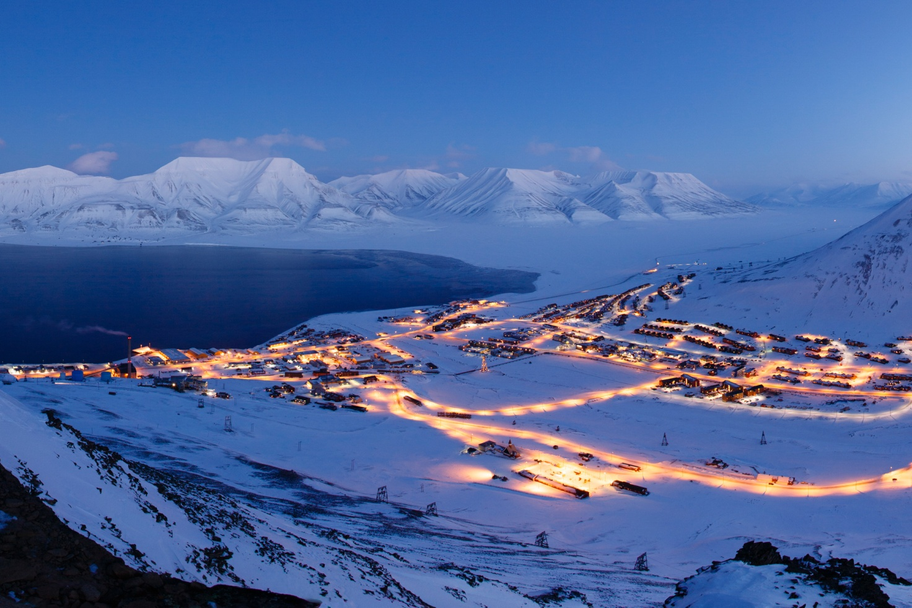

|  |  |
| --- | --- |
|  | **Professor Ole Humlum er en dansk klimatolog som har vært tilknyttet Universitetet i Oslo og UNIS på Svalbard. Han har forsket på glasial- og periglasialgeomorfologi og klimatologi, og har publisert flere vitenskapelige og populærvitenskapelige artikler om klimaendringer.**[**Han er også medlem av Det Norske Videnskaps-Akademi for Polarforskning**](https://en.wikipedia.org/wiki/Ole_Humlum)**. Han driver også nettsiden climate4you.** **Som viser alle relevante meteorologiske og klimatologiske måledata om klimaet. Nettsiden har som mål å vise dataene fra forskjellige forskningssentre, som UAH, RSS, UEA, CRU, HadCRUT og NASA, og å gi en vurdering av FNs klimapanel IPCC23. Nettsiden oppdateres månedlig med de nyeste dataene om global temperatur, havnivå, isutbredelse, CO2 og andre klimaindikatorer.** |

**På oppdrag fra Miljødirektoratet presenterte Norsk Klimaservicesenter den 4. februar 2019 rapporten ‘Climate in Svalbard 2100’, med tilhørende ‘Klimaprofil for Longyearbyen’. Mange forskjellige institusjoner har bidratt, og spesielt avsnittene om framtidens klima og tilhørende miljøendringer på Svalbard vil bli lest med interesse av ikke minst Longyearbyen Lokalstyre og Sysselmannen på Svalbard.**

**Rapporten inneholder ikke kun en beskrivelse av en modellberegnet klimatisk framtid for Svalbard, men også de faktiske observasjoner fram til i dag. Disse empiriske dataene er interessante, opplysende og stoffet er velskrevet. Flere av avsnittene vil uten tvil kunne benyttes direkte som undervisningsmateriale på Universitetet på Svalbard, og ved annen høyere utdanning i Norge.**

**Informasjonen om framtidens klima og tilknyttede miljøendringer hviler derimot på et svakere grunnlag, og bør leses med dette for øye av de ansvarlige myndighetene.**

**Svalbard og Longyearbyen er unik ved å råde over verdens lengste meteorologiske serie fra Høyarktis. Data for månedlig lufttemperatur går tilbake til september 1898, og for nedbør tilbake til januar 1912. Internasjonalt er dette imponerende. Måleserien er sammensatt av data fra flere stasjoner, ettersom den nåværende ved flyplassen først ble etablert i august 1975. Det er imidlertid grunn til å mene at norske meteorologer har utført en bra jobb med å sammensette de tidligere måleserier til den samlede serie som vi har i dag. Ingen tvil om det.**

**For Longyearbyen finnes med andre ord et uvanlig godt observasjonsmateriale å teste klimamodeller mot. Det er fundamentalt for alle matematiske modeller (ikke kun klimamodeller) at man først undersøker om de er i stand til å gjengi den kjente fortid, før det overveies å bruke dem til prognoser om framtiden.**

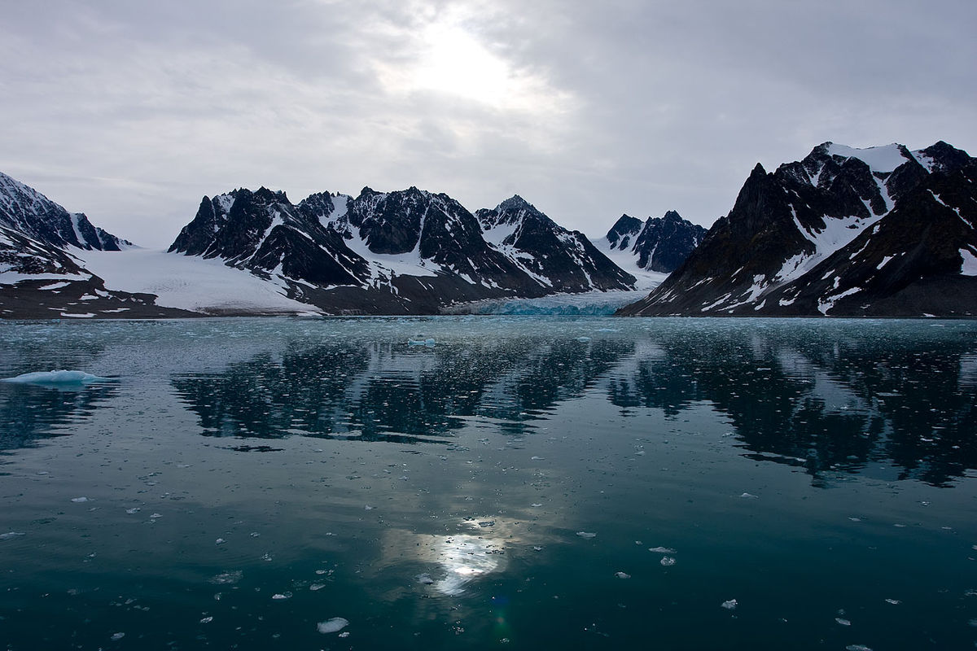

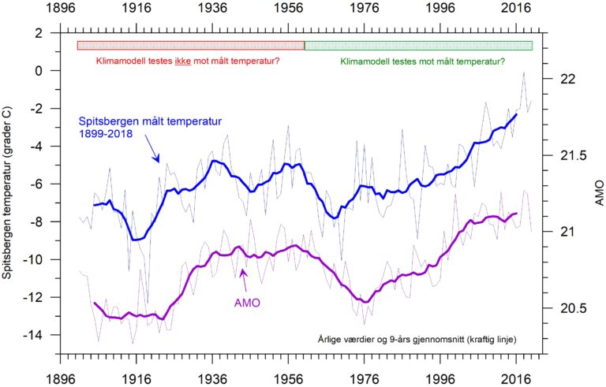

**På dette punkt overrasker rapporten Climate in Svalbard 2100 negativt. Kvalitetskontrollen av klimamodellene er uklart beskrevet, og det ser ut som om de benyttede modellene kun sammenliknes mot en modell-modifisert versjon av målte temperaturdata 1958-2017. Av uforklarlige årsaker ignoreres i så fall hele den kjente forhistorie før 1958. I tiden etter 1958 er den overordnede temperaturutvikling relativt enkel – med stigning (se figur). Tiden før 1958 er derimot karakterisert ved langt mer kompliserte temperaturforhold, med markant stigning og fall. Eksempelvis steg årstemperaturen 7 grader på 5 år omkring 1920, mens den senere falt 6 grader på 11 år. Dette tilbyr en langt mer krevende, men også mer kvalifiserende test av de benyttede klimamodellene, enn den jevnere stigning i siste del av observasjonsperioden.**

**Denne viktige kvalitetskontrollen har man åpenbart ikke utført, i det minste er kontrollen ikke klart beskrevet. Dette kan være en forklaring på hvorfor modellene beregner en urealistisk temperaturstigning fram mot år 2100 på inn til 10 grader. Dette vil bringe Longyearbyen opp på samme gjennomsnittstemperatur som København i Danmark. Det vil gi gode muligheter for badeliv, muntert caféliv ved havnen, og turer i den nye skogen omkring Longyearbyen. Unektelig et fengslende og interessant framtidsperspektiv, men også ganske urealistisk.**

**Medvirkende til å gjøre denne del av rapporten til bekymrende lesning er at de naturlige klimavariasjonene ikke er inkludert i de benyttede klimamodellene. Det er nedslående, da det er velkjent at lufttemperaturen omkring Svalbard er klart påvirket av AMO (Atlantic Multidecadal Oscillation), som er en naturlig og periodisk variasjon. Denne påvirkning nevnes faktisk i rapporten, og denne erkjennelsen burde man ha utnyttet.**

**AMO og lufttemperaturen i Longyearbyen har i store trekk samvariert siden 1898 (se figur). De naturlige klimavariasjoner er således langt fra uviktige, og forklarer bedre enn alle CO2-styrte klimamodeller det som i virkeligheten foregår i Longyearbyen.**

**AMO kjennes fra målinger siden 1856, og geologiske undersøkelser viser at den har vært i ubrutt funksjon minst de siste 8000 år. Så det er ikke sannsynlig at AMO stopper i den aller nærmeste framtid. AMO er akkurat nå ved å passere et toppunkt, og vil etter all sannsynlighet avta de kommende 30-35 år. Vi kan alle tenke oss til hvordan det vil påvirke Svalbardtemperaturen. Så det naturlige fenomen AMO burde med stor vekt inngå i rapportens vurdering av framtidens klima i Longyearbyen, men gjør det ikke.**

**Konsekvensen av dette er at de beskrevne framtidige miljøendringene i rapporten er basert på en antakelse om urealistisk høye framtidstemperaturer. Det er langt mer sannsynlig at det ved Longyearbyen klimatisk sett framover blir en god del kaldere enn det som beskrives i rapporten. Man har vektlagt en usannsynlig og skremmende ‘worst case’, i stedet for noe som er sannsynlig og realistisk, hvilket ville være en korrekt vitenskapelig framgangsmåte.**

**Samlet sett er rapporten ‘Climate in Svalbard 2100’ både leseverdig og interessant. Den del av rapporten som omhandler klassiske observasjoner fram til i dag er egnet som undervisningsmateriale. Rapportens annen del, som omhandler Svalbards modellerte framtid, er mer problematisk. Ved å ignorere viktige naturlige klimavariasjoner er man endt opp med en urealistisk temperaturframskrivning for år 2100.**

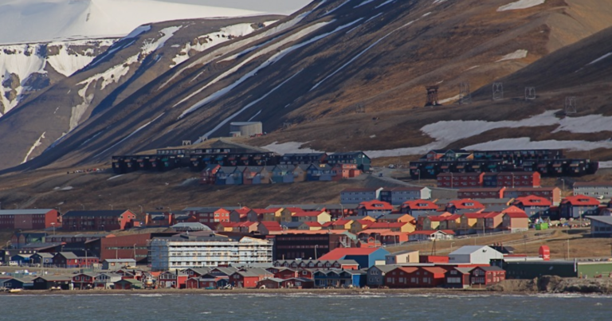

**Har Norsk Klimaservicesenter rett, kan det bli tett skog rundt denne byen om 81 år. Og et yrende uteliv på caféene nede ved havna.**

**Men tilbake til Longyearbyen år 2019. For å sitere fra geologen og forfatteren Per Arne Bjørkum (forfatter av boken Annerledestenkerne) står Longyearbyen i en alvorlig situasjon: Hvis vi uten grundig debatt godtar klimaforskernes diagnose på hvorfor og hvordan fremtidens klima endrer seg, og går med på den foreskrevne kuren, dreier det seg ikke lenger om en bagatell fra eller til. Det ligger an til et gigantisk og forsert teknologisk-økonomisk eksperiment som lett kan komme helt ut av politisk kontroll – om det ikke allerede skjedd i dag.**

**Så langt har det påtvungne eksperimentet i Longyearbyen kostet hovedparten av virksomheten til Store Norske, med derav følgende store endringer i lokalsamfunnet. Og nå har man med klimarapporten gjort enda flere folk triste og unødig bekymrede. Vi bør derfor være helt sikre på at det vi som samfunn bestemmer oss for å gjøre, er noe som vi faktisk må gjøre. Men det kan vi bare finne ut av hvis vi får vite om alle svakhetene knyttet til klimamodellering.**

**Longyearbyen er et fint sted å bo, og vil også være det i de kommende mange år. Vi skal bare unnlate å se spøkelser hvor der ingen spøkelser er.**